








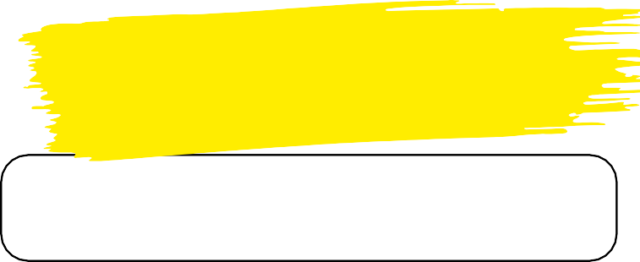


Alors que notre pays fait face à des incendies et à des épisodes climatiques d’une intensité inédite, le gouvernement poursuit son offensive contre notre système de Sécurité Sociale en s’attaquant une fois de plus au bien qui nous est le plus précieux : notre santé !
PENDANT QUE LA FRANCE
BRÛLE,
LE GOUVERNEMENT S’ATTAQUE
À LA SÉCURITÉ SOCIALE

Logo du syndicat
Le 24 juillet, cinq projets de décrets ont été transmis au Conseil de la Caisse nationale de l’Assurance maladie (CNAM), sans véritable débat public.

Leur point commun est de faire payer davantage les assurés et réduire la part prise en charge par la Sécurité sociale.

Parmi les mesures annoncées :

- Doublement des franchises médicales : 2€ par boîte de médicaments et 4€ par consultation et un plafond annuel doublé, porté à 200 € par assuré
- Baisse du remboursement de certains médicaments, qui pourraient passer de 15% à 5%
- Nouvelle diminution de la prise en charge des soins dentaires qui passe à 50% , après une première baisse en 2023 ( 60%)
- Réduction du remboursement des transports sanitaires, avec une prise en charge pouvant descendre à 40%
- Baisse du remboursement des dispositifs médicaux individuels (pansements, attelles, etc.).

Une chose est certaine, moins la Sécurité sociale rembourse, plus le reste à charge augmente.

Et lorsque la Sécurité sociale recule, ce sont les complémentaires santé qui avancent.
Selon la Mutualité française, ces mesures pourraient représenter un transfert de 1,5 à 1,7 milliard d’euros par an vers les organismes complémentaires.
ELLE EST UNE CONQUÊTE SOCIALE, NOTRE BIEN COMMUN.

Les cotisations des complémentaires santé ont augmenté de 25 % en trois ans
Pour les assurés, la facture est déjà lourde :



Six personnes sur dix déclarent avoir déjà renoncé à des soins pour des raisons financières
•
•

Près de 4 % de la population n’a pas de complémentaire santé
•
•
Pour de nombreux retraités, la complémentaire représente plus de 20 % de leurs revenus.

Au final ce sont les assurés qui devraient donc payer toujours plus pour bénéficier d’une protection sociale de moins en moins efficace.
Ces mesures constituent un nouveau recul du droit à la
santé et accroîent les inégalités d’accès aux soins.

Ces choix politiques remettent en cause l’un des principes
fondateurs de la Sécurité sociale :
«Chacun cotise selon ses moyens et reçoit selon ses besoins.»

LE SYNDICAT CGT REFUSE :

Le recul continu des remboursements de la Sécurité sociale La culpabilisation des malades
La privatisation progressive de notre système de santé
Le transfert des dépenses de santé vers les complémentaires et les assurés
Les exonérations de cotisations sociales qui affaiblissent durablement la Sécurité sociale.
LA SANTÉ N’EST PAS UNE MARCHANDISE !

« Jamais nous ne tolérerons que ne soit renié un seul des avantages de la Sécurité sociale. Nous défendrons à en mourir et avec la dernière énergie cette loi humaine et de progrès. »
LA SÉCURITÉ SOCIALE N’EST PAS UN COÛT !
Ambroise Croizat
Le syndicat CGT
appelle l’ensemble des salariés à se mobiliser pour défendre et
renforcer notre Sécurité sociale le 15 septembre prochain.

LE 15/09 TOUS MOBILISÉS, TOUS CONCERNÉS !
NOTRE SANTÉ
N’EST PAS UNE
MARCHANDISE !

